基隆市立暖暖高中114學年度高中部重補修開課公告
一、學分規定：依據高級中等學校課程綱要之畢業資格。
二、開課期程：(以下時程為預計時間，實際時程請看學校高中重補修專區公告，及寄給各位同學之gmail)
事項 | 日期 | 說明
完成補考成績公佈 | 114.05.20 | 學生確認所得學分數
正式選課 | 114.05.22~114.05.23 | 至國教署高中職校務行政系統正式選課及查詢
選課結果查詢 | 114.05.27 | 若選課人數不到7人將再協調是否開課
預計上課期間 | 114.06.04~114.08.30 | 確認開課之學生名單重補修課程正式上課
三、開班原則：
(一)申請人數達15人(含)以上開立專班，每學分上課6節課。
(二)申請人數7~14人開課自學輔導班，每學分上課3節課。
(三)申請人數7人以下將再協調是否開課，若有開課每學分上課3節課，選修所有學生需平均分攤教師上課鐘點。
四、選修學分費: 依教育部主管高級中等學校學生重修及補修學分補充規定修正規定
(一)專班: 每節課以40元計算(每一學分6節課，故每一學分為240元)。
(二)自學輔導班:每學分240元計算。
五、選課系統說明：

請至國教署高中職校務行政系統https://portal.k12.ntut.edu.tw/Ldap_login/輸入帳號密碼進入系統進行高中重補修選課
六、請加入高三重補修Line群組，重要事項會於此處也同步公告。
七、繳費期限：
八、選課原則說明:
(一)如同一科目上下學期都不及格，建議上下學期都要選課，也可單選上學期或單選下學期，成績只算有選的課程。
(二)正式選課後若需加退選皆需親自與實驗研究組聯繫，以便掌控各班人數(因為有自學輔導班或專班的問題)，為維護同學權益。若無聯絡實研組進行加退選，無上課之重補修科目將不予退費。
九、出席紀律：重修期間若缺課達三分之一授課時數，則無法計算重修成績(意思是該科不會及格)。
十、上課時間：與任課老師協調後將上網公告，請同學密切注意。若重修課程有衝堂之情形。(02-24575534轉186，gmail：adma04@nnjh.kl.edu.tw)。
十一、上課方式：主要為實體上課。
※5/23-8/30重補修時間請務必上網看相關訊息(公告或收信)以免影響自身權益，若因沒有上網看公告、收信或收line訊息而遺漏開課訊息，缺課還是會列入1/3出席。
※若已選課開始上課後，而臨時有事，以致缺課達三分之一授課時數，不予退費(所以請務必將重補修的這段時間空下來)。
※若已選課開始上課後，最後沒有通過重補修，也不予退費。
-------------------------------------------------------------------------------------------------------------------------------------------
本人經詳閱上述說明，已了解重補修規定，能依規選修所需學分。 請勾選

□我學分不足，但不需要申請重補修
□我要申請三年級重補修課程 □我要申請一年級重補修課程 □我要申請二年級重補修課程

家中聯絡電話：___________________________學生聯絡手機：____________________________

學生簽名: 家長簽章: 導師簽章:
中華民國 114年 5月 日

重補修系統操作說明
1. 請至國教署高中職校務行政系統https://portal.k12.ntut.edu.tw/Ldap_login/ 輸入帳號(學號)密碼
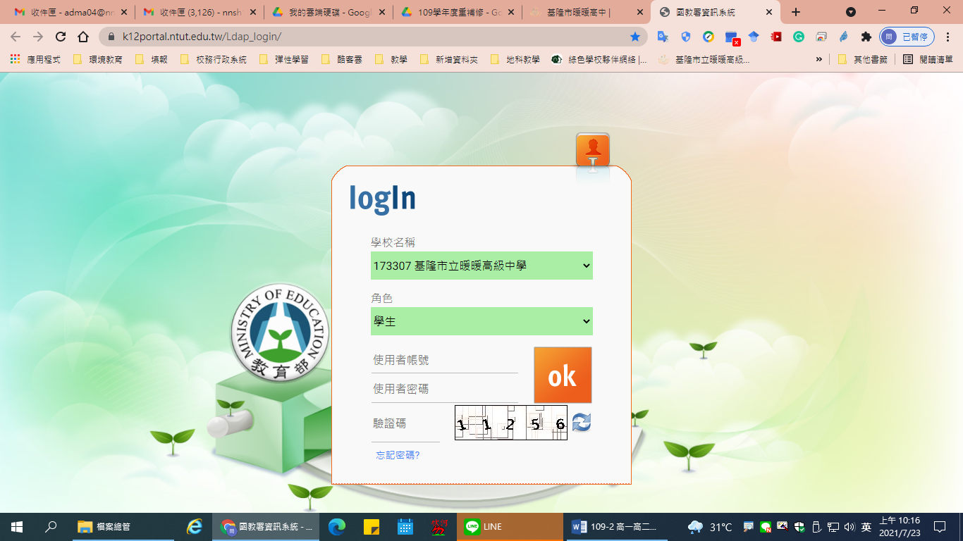
若忘記密碼，請點選下方藍色的忘記密碼的字，即可回復預設密碼
回復後的預設密碼為身份證字號
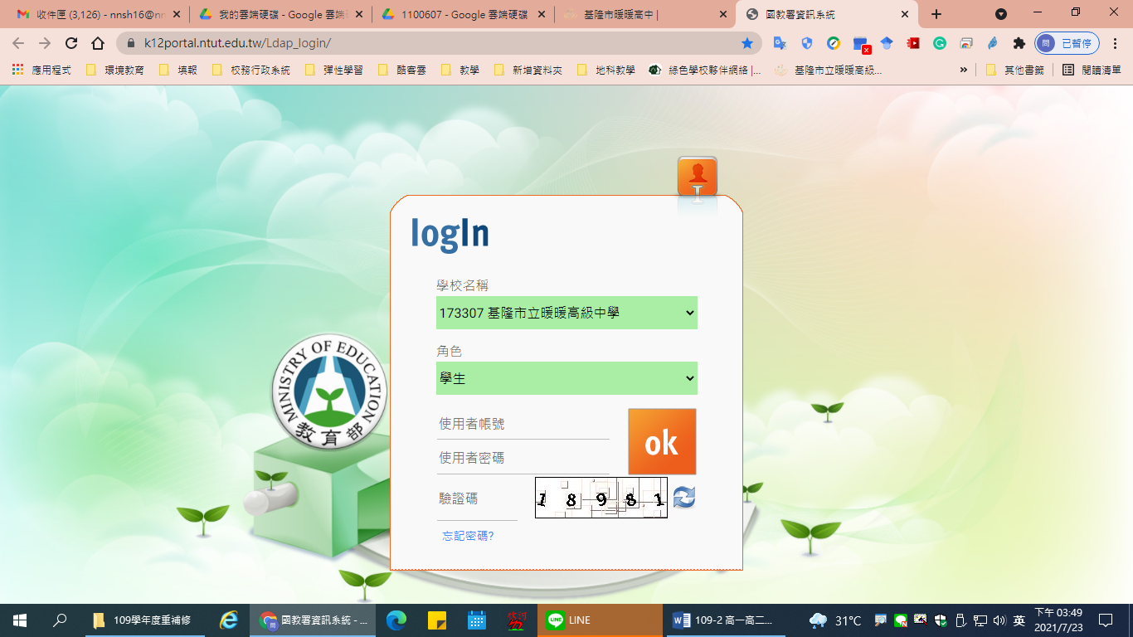

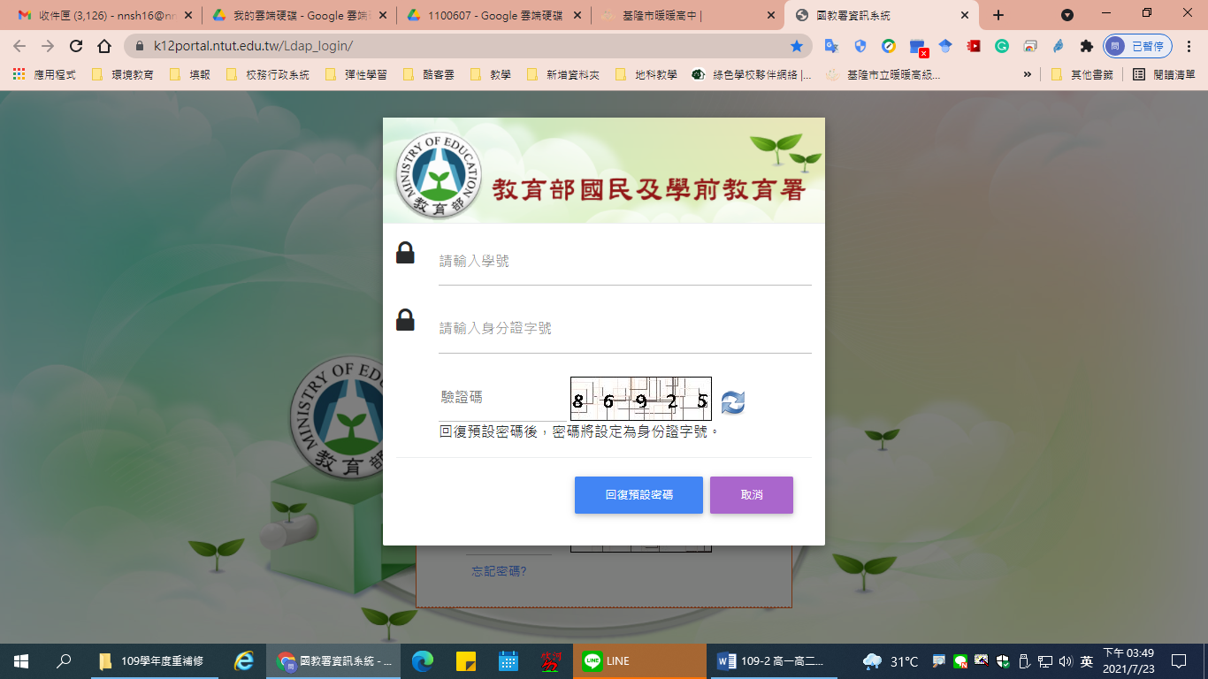
2. 點選重補修系統 進入選課
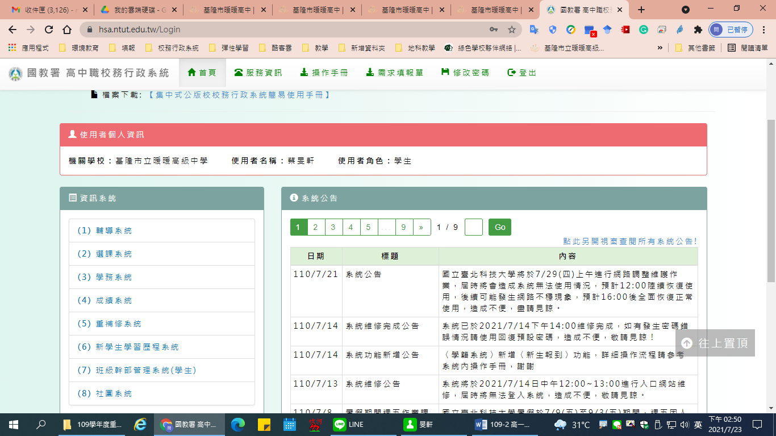

3.進入重補修系統後有目前的重補修日程，也可下載操作手冊(學生版)，依照手冊的流程即可選課(包含加選課程、退選課程)、個人目前選課狀態查詢及課表查詢(要等大家選完課確定節數，才能排出課表)
